Бученков Тимофей Игнатьевич
(1894-1975 гг.)
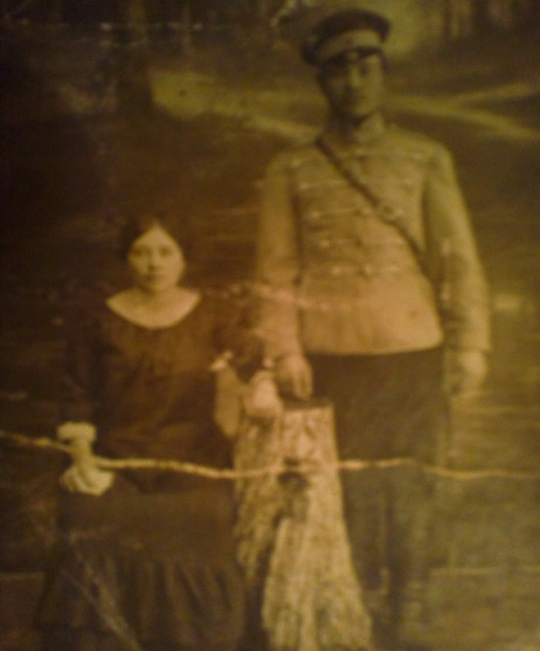

На фото с женой Евдокией

Мой прапрадед – участник нескольких войн, включая Великую Отечественную.
Место рождения: Куйбышевская область, Безенчукский район, с. Потуловка.
Образование: 4 класса.
Военная служба: призван Самарским губернским воинским начальником в 1914 г. Признан годным к строевой и зачислен в армию.
С ноября 1914 г. по октябрь 1917 г. – 2-й лейб-гусарский Павлоградский полк, унтер-офицер – командир взвода.
С октября 1917 г. по август 1923 г. – 2-й Саратовский кавалерийский полк, командир взвода.
Ноябрь 1941 г. – принял военную присягу при 1327-м саперном батальоне.
С ноября 1941 г. по ноябрь 1944 г. – 1327-й саперный батальон, красноармеец-сапер.
С ноября 1944 г. по июль 1945 г. – 606-й штурмовой ордена Кутузова авиационный полк, стрелок авиавооружения.
От 23 июня 1945 г. по 20 июля 1945 г. – демобилизован по Закону Верховного Совета СССР.

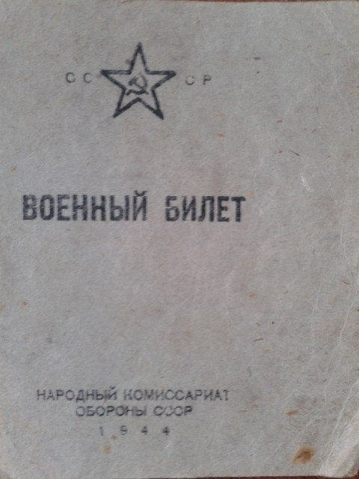
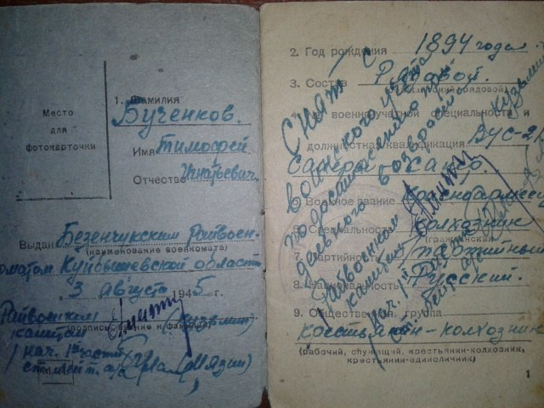
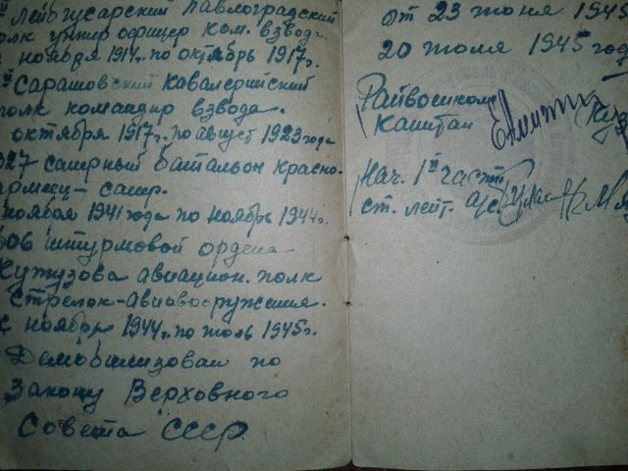

Даниил Бученков, студент СамГУПС,
факультет «Подвижной состав и путевые машины», гр. ЭЭ-31

